

实验报告

学院名称： 信息产业学院
专业名称： 计算机科学与技术
课程名称： 计算机网络
班 级： 211060104 学号：21106010434
学生姓名： 张金呵
指导老师： 孟学尧

2023 年 4 月 26 日
学生姓名 | 张金呵 |  | 学号 | 21106010434 | 实验成绩
实验项目名称 |  | eNSP的安装和使用，简单交换式以太网的实现
实验地点 |  | 明学楼A307 |  | 实验日期 | 4月26日2-4节
- 实验目的和主要仪器设备
掌握华为企业网络平台（eNSP）软件的安装、设备注册、设置和使用。
一台连入互联网的Microsoft Windows 10 的主机
掌握利用eNSP创建网络拓扑的方法。
掌握交换机的基本配置命令和数据报文采集的方法。
具备构建交换式以太网、进行网络测试和排错的基本能力。
华为eNSP软件。
ping。
Wireshark。
二、任务要求
下载并正确安装eNSP。
启动和设置eNSP，掌握eNSP的操作。保证eNSP中的所有设备都能正确启动。
某学校网络的拓扑如图2-4所示。 为共享学生信息， 学生管理部门决定组建一个简单的交换式以太网，使用 1 台型号为 S5700 的第三层以太网交换机 LSWI 将部门内的计算机互连在一起， 其中的 2 台 PC 分别连接在交换机的千兆位以太网端口 GE 0/0/11 和 GE 0/0/12。请利用eNSP模拟该网络的实现。
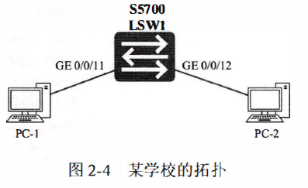
利用Wireshark对进出交换机的数据报文进行抓取和分析。

三、实验步骤
- 下载eNSP
- 安装eNSP
- 启动eNSP
- 注册网络设备
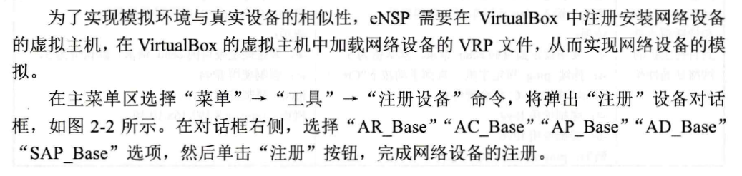
- eNSP设置
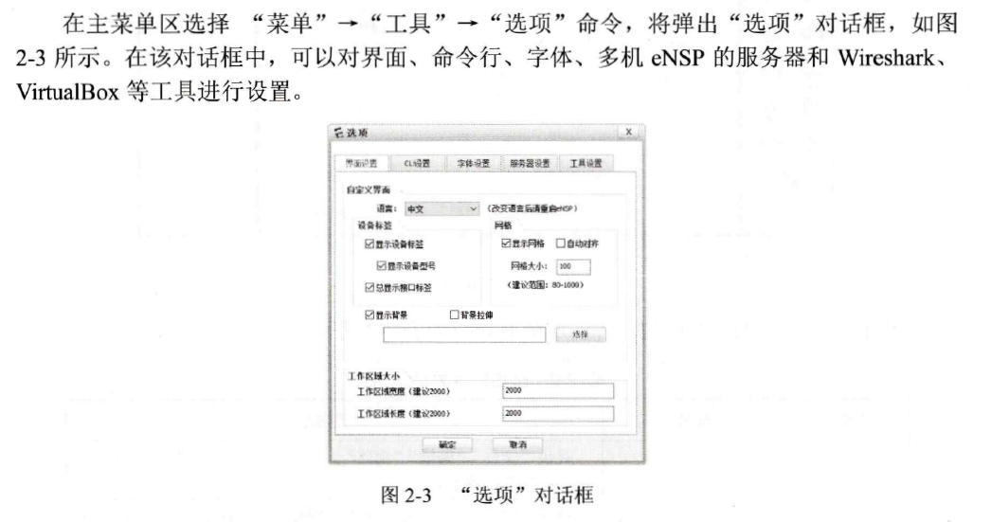
- 熟悉eNSP常用命令
- 创建拓扑
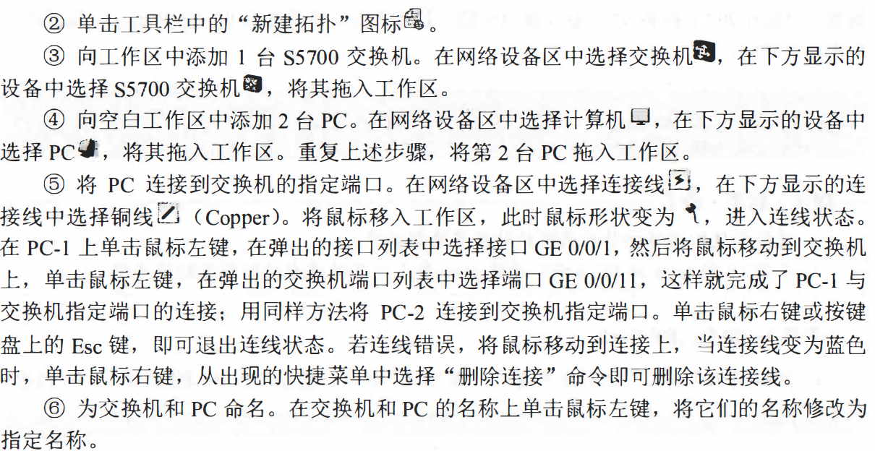
  - 启动eNSP

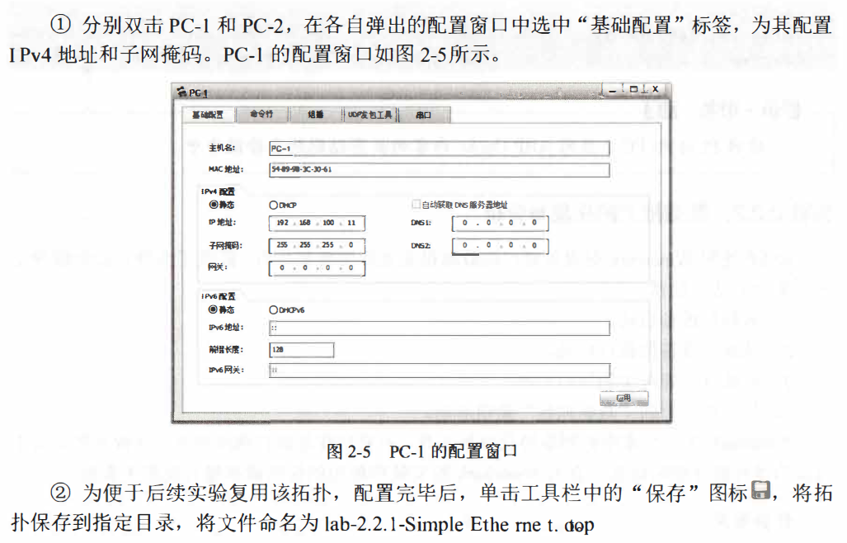
- 为PC配置IPv4地址和子网掩码

- 启动设备
- 测试验证
待全部设备都启动成功后，分别双击PC-1和PC-2，在弹出的配置窗口中选中“命令行”标签。分别再PC-1和PC-2的命令窗口中输入以下命令，查看2台PC的IP地址，测试它们能否互相通信：
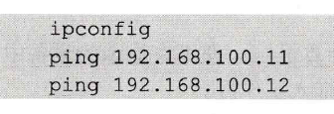
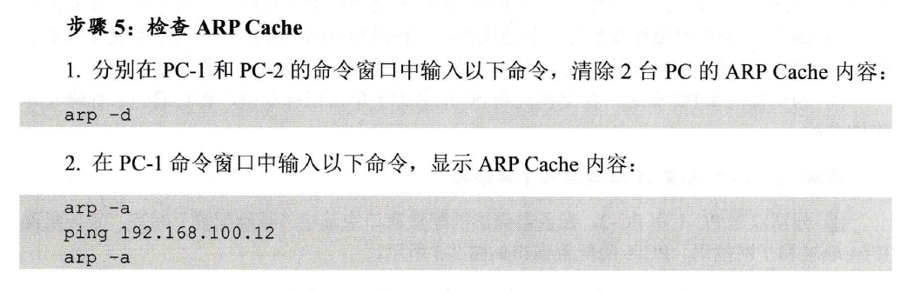
步骤1：加载拓扑
启动 eNSP, 单击工具栏中的 “ 打开文件 ” 图标，加载实验 2.2.1 的拓扑文件lab-2.2.1-SimpleEtbemet.topo。
步骤2: 启动设备
单击工具栏中的 “开启设备” 图标， 启动全部设备。
步骤3:开启数据抓包
用鼠标右键单击拓扑中的 S5700 交换机 LSWl 的图标，在弹出的菜单中选择“数据抓包” 选项， 然后选择端口， 例如选择端口 GE 0/0/11, 启动该端口的数据报文抓取和分析。 开启了 数据抓包的端口的指示灯在连接线上和在 eNSP 的端口列表中将变为蓝色。 用同样方法， 也可以开启 PC 接口的数据抓包。
步骤4：抓取 ping 命令通信的数据包
双击连接在端口 GE 0/0/11 上的 PC-1, 在弹出的配置窗口中选中 ”命令行“ 标签， 在命 令窗口中输入以下命令：
步骤5:协议分析
用鼠标右键单击正在采集报文的交换机LSWl 的图标， 从出现的快捷菜单中选择“ 数据抓包” 选项， 选择开启数据抓包的端口， 则停止端口对数据报文的抓取。
分析抓取的与该ping 命令相关的数据报文。
四、实验结果
